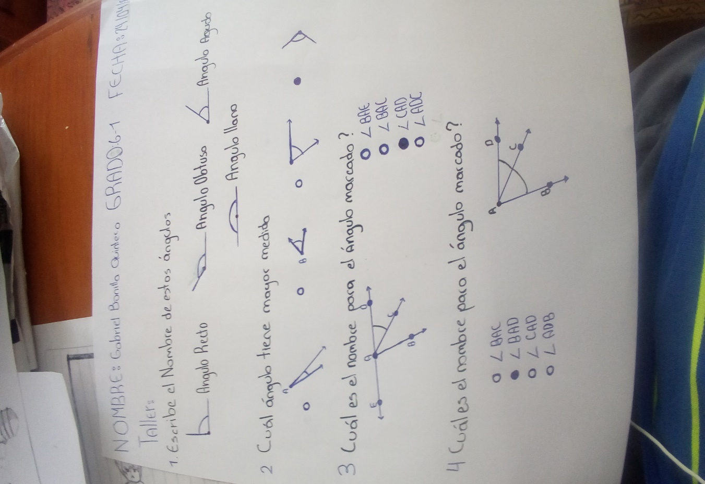

Buenos días profe, Aquí mi trabajo :)